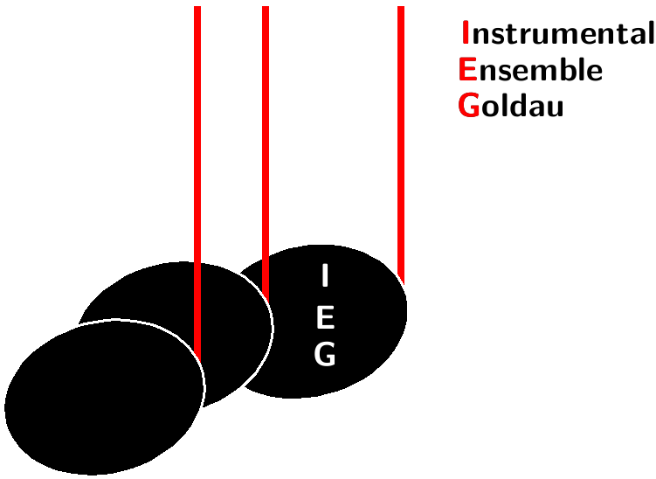
Mitspielen?

Ich passe nicht mehr ins Schulorchester. Wohin?
Ich habe auch mal Geige/Viola/Cello/Bass gespielt...

Das hören wir oft. Aber dann fehlt der Mut, sich bei einem Orchester zu melden. Wagen Sie es bei uns. Auf Wunsch erhalten Sie Starthilfe in Form einiger Auffrischungslektionen. Wir freuen uns auf Ihren Anruf:

041 855 38 92 Letizia Zaugg oder 041 855 14 01 Ida De Nicolà

Instrumentalensemble Goldau, Schöneggweg 44, 6410 Goldau

Mitspielen?

Ich passe nicht mehr ins Schulorchester. Wohin?
Ich habe auch mal Geige/Viola/Cello/Bass gespielt...

Das hören wir oft. Aber dann fehlt der Mut, sich bei einem Orchester zu melden. Wagen Sie es bei uns. Auf Wunsch erhalten Sie Starthilfe in Form einiger Auffrischungslektionen. Wir freuen uns auf Ihren Anruf:

041 855 38 92 Letizia Zaugg oder 041 855 14 01 Ida De Nicolà

Instrumentalensemble Goldau, Schöneggweg 44, 6410 Goldau
Mitspielen?

Ich passe nicht mehr ins Schulorchester. Wohin?
Ich habe auch mal Geige/Viola/Cello/Bass gespielt...

Das hören wir oft. Aber dann fehlt der Mut, sich bei einem Orchester zu melden. Wagen Sie es bei uns. Auf Wunsch erhalten Sie Starthilfe in Form einiger Auffrischungslektionen. Wir freuen uns auf Ihren Anruf:

041 855 38 92 Letizia Zaugg oder 041 855 14 01 Ida De Nicolà

Instrumentalensemble Goldau, Schöneggweg 44, 6410 Goldau

Mitspielen?

Ich passe nicht mehr ins Schulorchester. Wohin?
Ich habe auch mal Geige/Viola/Cello/Bass gespielt...

Das hören wir oft. Aber dann fehlt der Mut, sich bei einem Orchester zu melden. Wagen Sie es bei uns. Auf Wunsch erhalten Sie Starthilfe in Form einiger Auffrischungslektionen. Wir freuen uns auf Ihren Anruf:

041 855 38 92 Letizia Zaugg oder 041 855 14 01 Ida De Nicolà

Instrumentalensemble Goldau, Schöneggweg 44, 6410 Goldau

